翔晟章助理使用说明

为确保您的加密锁中的信息正确齐全，请务必打开翔晟章助理检查您的信息，以免延误招投标事宜的正常进行。重点确认用户信息及签章信息是否有误，因为此项会关系到您招投标业务的开展。新办、变更、年审等的用户办理签章业务完毕后，请按以下前三步操作检查您持锁中的信息是否正确无误，如检查信息无误可正常使用。若您持锁信息有误，请按以下方法进行修改并“信息确认”成功后才能正常使用。
注：若您在2013年12月15日之前办理的签章并在有效期内可按以下方法操作完毕后才可继续使用，如在2013年12月15日后操作过此步骤并且锁中的信息是正确无误，可忽略此操作。

第一步：安装控件包
第二步：检查签章信息
第三步：检查用户信息，提交信息确认申请
第四步：审核通过，再次确认（修改）信息
第五步：信息确认
第六步：加密锁正常使用

下面对以上的七个步骤做详细说明，请仔细查看：
第一步：安装控件包
下载完成翔晟PDF控件包斯维尔版后，请解压此安装包，双击安装包点击下一步即可安装成功。安装完成后，在桌面上有（图1）快捷方式。
图1：
第二步：检查签章信息
若在没有插入加密锁时打开翔晟章助理如（图2）所示界面：
图2：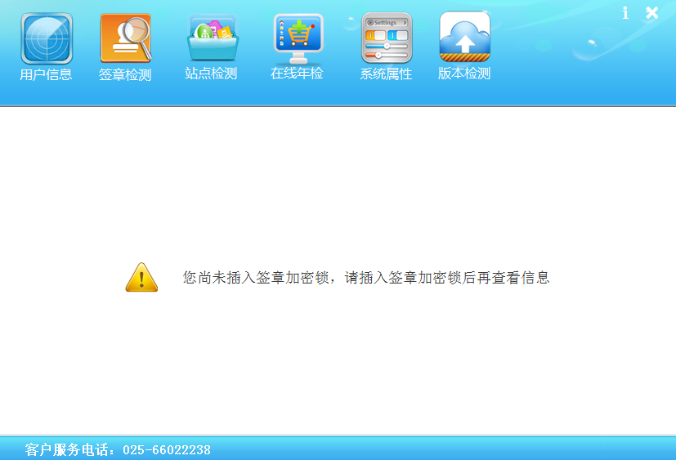
插上您的签章加密锁后，点击菜单上“用户信息”，可读取出您锁内的签章信息，如（图3）所示：
图3：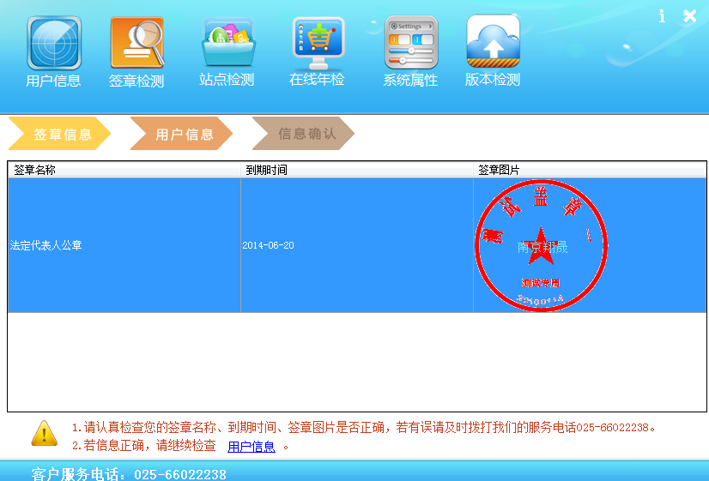

这里要特别注意查看“签章名称”是否为您办理时所需要的签章类型，如（图4）所示：
图4：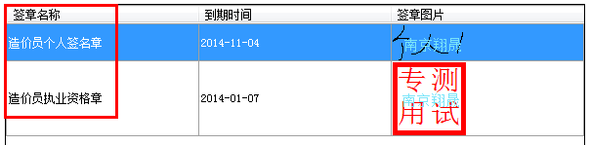
这里给您列出加密锁类型对应的签章名称表，请您仔细核对。特别是个人锁，请认真查看签章名称是否为您所需要的类型，签章图片是否为您的章图片。
加密锁类型 | 签章名称
机构锁 | 法定代表人公章
业务锁 | 企业资质章
个人锁 | 造价员 | 造价员个人签名章
个人锁 | 造价员 | 造价员执业资格章
个人锁 | 造价师 | 造价师个人签名章
个人锁 | 造价师 | 造价师执业资格章
个人锁 | 法定代表人 | 法定代表人签名
个人锁 | 法定代表人 | 法定代表人印鉴
个人锁 | 招标代理复核人章
个人锁 | 招标代理编制人章
个人锁 | 法人授权委托人章
如果您的签章信息有误，请及时拨打我们的客户服务热线：020-22154006或加QQ咨询群:231417350联系我们帮您处理。

第三步：检查用户信息，提交信息确认申请
上一步的签章信息确认无误后，请继续检查用户信息，可以通过如（图5）所示的链接进入用户信息页面，也可以通过点击如（图6）所示的用户信息进入
图5：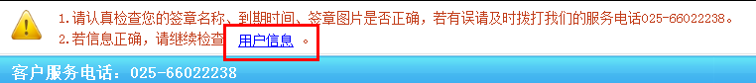
图6：
进入用户信息后，如（图7）所示，
图7：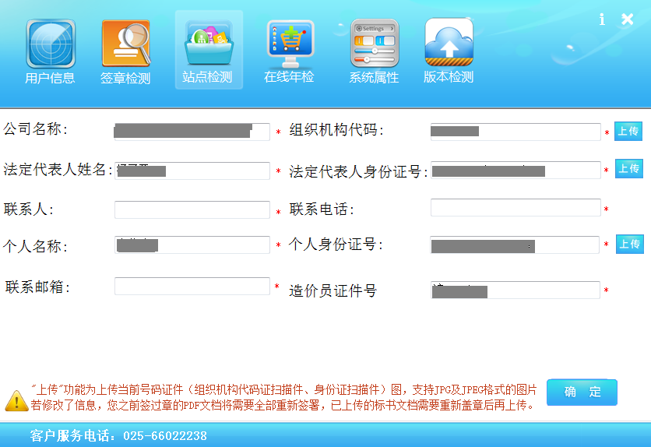
请认真检查您的信息，若信息无误可正常使用；若您的信息有误，将新版的营业执照（无营业执照的用户可用组织机构代码证件）扫描件、法定代表人身份证扫描件、个人身份证扫描件（若是个人锁，才需要上传个人扫描件），在相应栏后点击上传，这里支持JPG、JPEG格式的图片，请修改正确后再点击右下角的“确定”按钮提交信息确认申请单，并输入加密锁PIN码，如（图8）：
图8：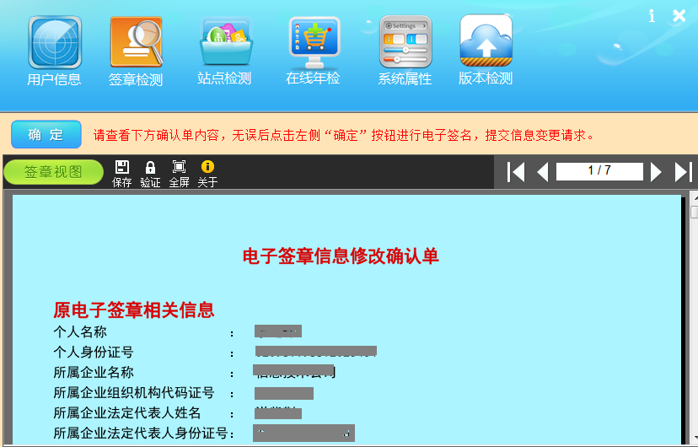
按照确认单上提示的步骤，点击左侧“确定”按钮进行电子签名提交变更需求，确定签章后，有如（图9）所示信息提示。
图9：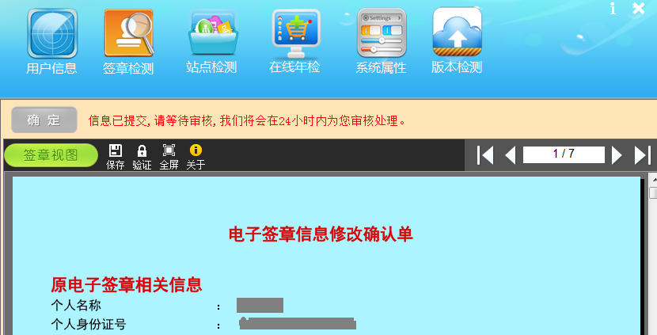

在我们未审核之前，再去查看用户信息，则会有如（图10）所示提示：
图10：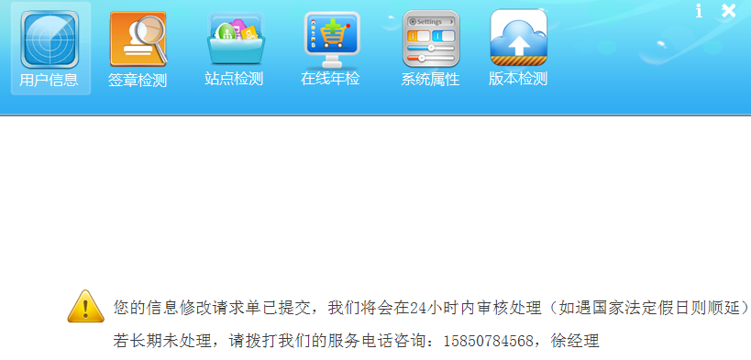

第四步：审核通过，修改信息
我们的工作人员会在24小时内审核（如遇国家法定假日则顺延），审核通过后，您需要再次打开翔晟章助理，会显示如（图11）所示信息确定页面：

图11：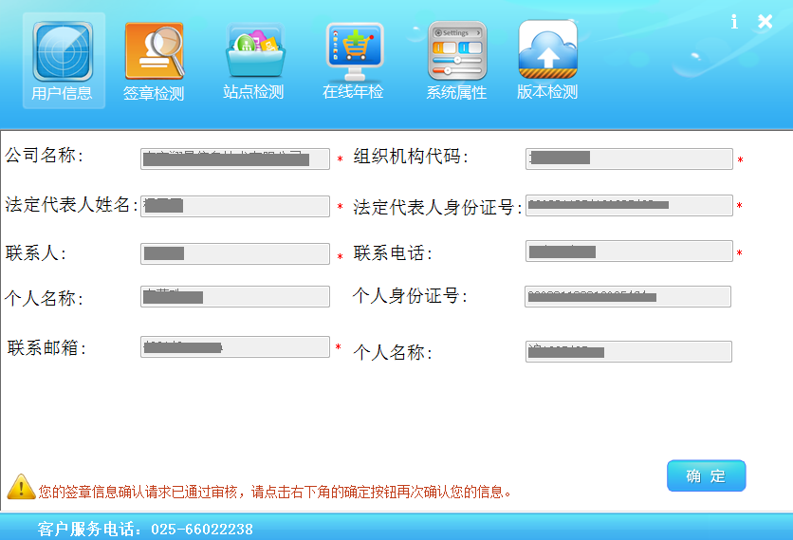

点击“确定”按钮输入PIN码后，会有如（图12）所示的提示：
图12：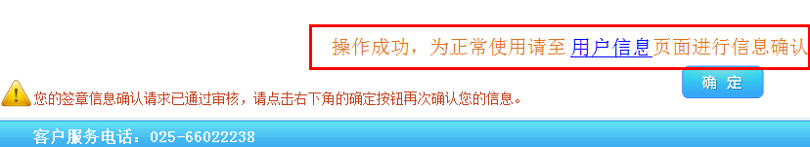

第五步：信息确认
在上一步骤中，用户信息已确认完成，但此时加密锁仍然无法使用，需要到“用户信息”页面，点击“信息确认”后才可正常使用，“信息确认”如（图13）
图13：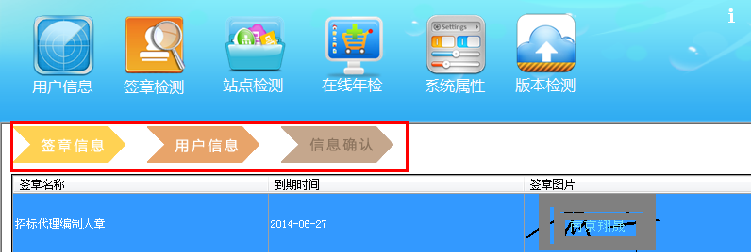
按照箭头指示，点击至“信息确认”，如（图14）
图14：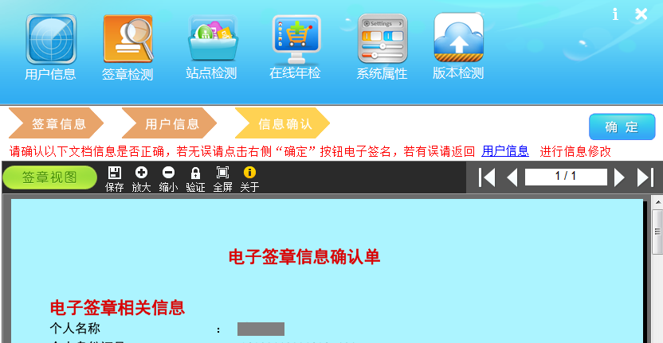
确认无误后，点击右侧的“确定”按钮签名确认，此时加密锁可以正常使用，如（图15）
图15：